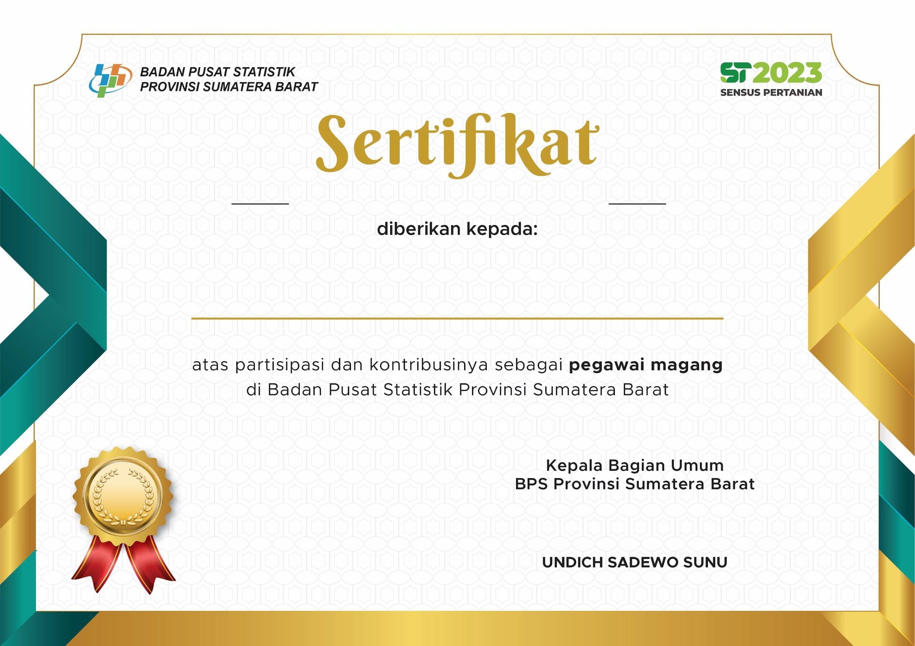

No. {no_peserta}/BPS1300/MG/{tahun}

**Program Studi {jurusan} , {universitas}**

**{nama}**

dari tanggal {jadwal_mulai} s.d {jadwal_selesai}